**Práctica integradora**

**Objetivo**

Vamos a poner en práctica los conocimientos que hemos adquirido hasta el

momento. Se crearán grupos, divididos en sus respectivas salas y realizarán la

siguiente ejercitación utilizando la siguiente página: https://www.mycompiler.io/

**Actividad**

Por cada uno de los lenguajes asignados por mesa deberán realizar los siguientes

puntos:

● ¿Qué tipo de ejecución (compilado, interpretado, etc.) tiene el lenguaje?

TypeScript: es interpretado

Erlang: es interpretado

● ¿Para qué tipo de desarrollo se utiliza normalmente el lenguaje?

TypeScript: se usa para hacer desarrollo de front-end y back-end

Erlang: diseñado para escribir aplicaciones concurrentes y distribuidas de funcionamiento ininterrumpido.

● ¿Con que IDE o editor de texto puede utilizar el lenguaje? Nombre de una librería o framework famoso del mismo.

TypeScript: el IDE que se usa es VSCode. Framework: Angular

Erlang: El IDE es IntelliJ IDEA. Framework: Chicago Boss

● Investigar y realizar en la sintaxis del lenguaje dado, la siguiente operación matemática:

○ x = 4

○ y = 5

○ z = x + y

○ mostrar por pantalla z

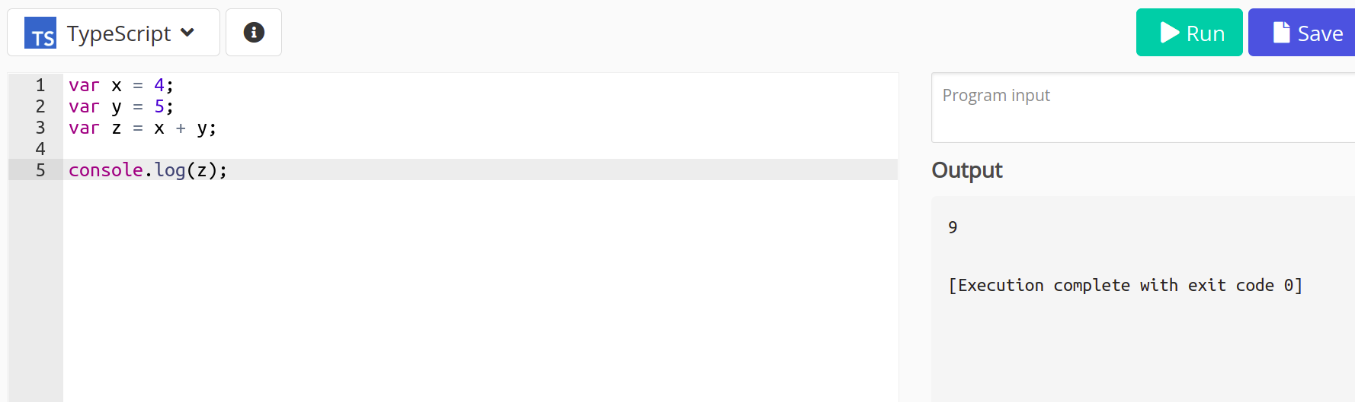

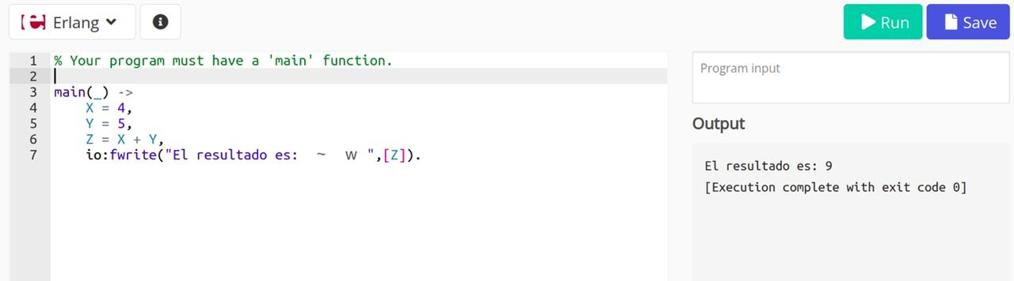

● Opcional: Crea un código que te parezca interesante o que quieras compartir con tus compañeros.

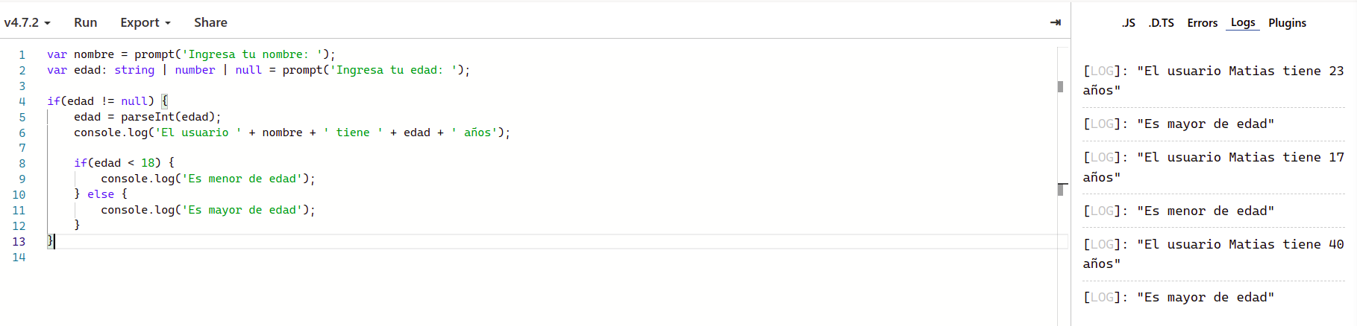

Haciendo clic en los iconos podrás dirigirte a la web mencionada por cada lenguaje. Una vez resuelto, comparte los resultados con tus compañeros y compañeras!!